Ποιήματα Εικόνων

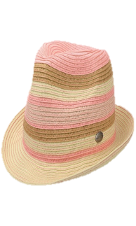

j0330617